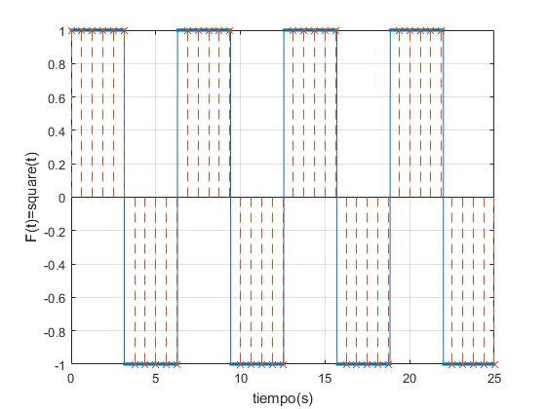
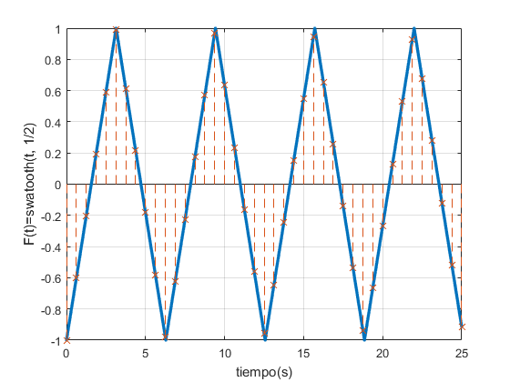
%SEÑAL CUADRADA
%
muestras = 10;
T = 6.25; %periodo señal Ft
Fs = muestras/T; %frec. muestreo: #muestras/ciclo
Ts = 1/Fs; %Periodo de muestreo
%SEÑAL CONTINUA
t = 0:0.0001:25;
Ft = square(t, 50);
plot(t,Ft,'.-');
xlabel('tiempo(s)') % Coloca titulo al eje x
ylabel('F(t)=square(t)') % Coloca titulo al eje y
grid on
%SEÑAL DISCRETA
kT = 0:Ts:25;
FkT = square(kT, 50);
hold on
stem(kT, FkT, '--x');
%}

%SEÑAL TRIANGULAR}
%
muestras = 10;
T = 6.25; %periodo señal Ft
Fs = muestras/T; %frec. muestreo: #muestras/ciclo
Ts = 1/Fs; %Periodo de muestreo
%SEÑAL CONTINUA
t = 0:0.0001:25;
Ft = sawtooth(t, 1/2);
plot(t,Ft,'.-');
xlabel('tiempo(s)') % Coloca titulo al eje x
ylabel('F(t)=swatooth(t, 1/2)') % Coloca titulo al eje y
grid on
%SEÑAL DISCRETA
kT = 0:Ts:25;
FkT = sawtooth(kT, 1/2);
hold on
stem(kT, FkT, '--x');
%}

%SEÑAL EXPONENCIAL CRECIENTE
%
muestras = 10;
T = 6.25; %periodo señal Ft
Fs = muestras/T; %frec. muestreo: #muestras/ciclo
Ts = 1/Fs; %Periodo de muestreo
%SEÑAL CONTINUA
t = 0:0.001:25;
Ft = exp(t/4);
plot(t,Ft,'.-');
xlabel('tiempo(s)') % Coloca titulo al eje x
ylabel('F(t)=exp(t/)') % Coloca titulo al eje y
grid on
%SEÑAL DISCRETA
kT = 0:Ts:25;
FkT = exp(kT/4);
hold on
stem(kT, FkT, '--x');
%}

%SEÑAL EXPONENCIAL DECRECIENTE
%
muestras = 10;
T = 6.25; %periodo señal Ft
Fs = muestras/T; %frec. muestreo: #muestras/ciclo
Ts = 1/Fs; %Periodo de muestreo
%SEÑAL CONTINUA
t = 0:0.001:25;
Ft = 600-exp(t/4);
plot(t,Ft,'.-');
xlabel('tiempo(s)') % Coloca titulo al eje x
ylabel('F(t)=-exp(t)') % Coloca titulo al eje y
grid on
%SEÑAL DISCRETA
kT = 0:Ts:25;
FkT = 600-exp(kT/4);
hold on
stem(kT, FkT, '--x');
%}

%SEÑAL SENO
%
muestras = 10;
T = 6.25; %periodo señal Ft
Fs = muestras/T; %frec. muestreo: #muestras/ciclo
Ts = 1/Fs; %Periodo de muestreo
%SEÑAL CONTINUA
t = 0:0.001:25;
Ft = sin(t);
plot(t,Ft,'.-');
%plot(t,Ft);
xlabel('tiempo(s)') % Coloca titulo al eje x
ylabel('F(t)=sin(t)') % Coloca titulo al eje y
grid on
%SEÑAL DISCRETA
kT = 0:Ts:25;
FkT = sin(kT);
hold on
stem(kT, FkT, '--x');
%}

%SEÑAL COSENO
%
muestras = 10;
T = 6.25; %periodo señal Ft
Fs = muestras/T; %frec. muestreo: #muestras/ciclo
Ts = 1/Fs; %Periodo de muestreo
%SEÑAL CONTINUA
t = 0:0.001:25
Ft = cos(t);
plot(t,Ft,'.-');
%plot(t,Ft);
xlabel('tiempo(s)') % Coloca titulo al eje x
ylabel('F(t)=cos(t)') % Coloca titulo al eje y
grid on
%SEÑAL DISCRETA
kT = 0:Ts:25;
FkT = cos(kT);
hold on
stem(kT, FkT, '--x');
%}

%SEÑAL SENOIDAL AMORTIGUADA EXPONENCIALMENTE
%
muestras = 10;
T = 6.25; %periodo señal Ft
Fs = muestras/T; %frec. muestreo: #muestras/ciclo
Ts = 1/Fs; %Periodo de muestreo
%SEÑAL CONTINUA
t = 0:Ts/4:25;
%t = linspace(0,20)';
Ft = sin(t*2).*exp(-t/2);
plot(t,Ft,'.-');
%plot(t,Ft);
xlabel('tiempo(s)') % Coloca titulo al eje x
ylabel('F(t)=sin(t*2).*exp(-t/2)') % Coloca titulo al eje y
grid on
%SEÑAL DISCRETA
kT = 0:Ts/4:25;
FkT = sin(kT*2).*exp(-t/2);
hold on
stem(kT, FkT, '--x');
%}

%FUNCIÓN IMPULSO
%
muestras = 10;
T = 6.25; %periodo señal Ft
Fs = muestras/T; %frec. muestreo: #muestras/ciclo
Ts = 1/Fs; %Periodo de muestreo
%SEÑAL CONTINUA
t = 0:0.1:5;
impulse = t==2;
Ft = 2;
plot(t,impulse);
xlabel('tiempo(s)') % Coloca titulo al eje x
ylabel('impulse -> t=2') % Coloca titulo al eje y
grid on
%SEÑAL DISCRETA
kT = (0:0.1:5);
impulsekT = kT==2;
hold on
stem(kT, impulsekT, '--');
%}

%FUNCIÓN ESCALÓN
%
muestras = 10;
T = 6.25; %periodo señal Ft
Fs = muestras/T; %frec. muestreo: #muestras/ciclo
Ts = 1/Fs; %Periodo de muestreo
%SEÑAL CONTINUA
t = 0:0.01:5;
unitstep = t>=2;
plot(t,unitstep);
xlabel('tiempo(s)') % Coloca titulo al eje x
ylabel('escalón -> t=2') % Coloca titulo al eje y
grid on
%SEÑAL DISCRETA
kT = 0:Ts:5;
unitstepkT = kT>=2;
hold on
stem(kT, unitstepkT, '--');
%}

%FUNCIÓN RAMPA
%
muestras = 10;
T = 6.25; %periodo señal Ft
Fs = muestras/T; %frec. muestreo: #muestras/ciclo
Ts = 1/Fs; %Periodo de muestreo
%SEÑAL CONTINUA
t = -3:0.0001:5;
unitstep = t>=0;
ramp = t.*unitstep;
Ft = 2;
plot(t,ramp);
xlabel('tiempo(s)') % Coloca titulo al eje x
ylabel('rampa -> t=0') % Coloca titulo al eje y
grid on
%SEÑAL DISCRETA
kT = -3:Ts:5; %pasos de T=0.01
unitstepkT = kT>=0;
rampkT = kT.*unitstepkT;
hold on
stem(kT, rampkT, '--');
%}

